Projeto Lei Complementar Nº 04-2021-E
Data: 03 de setembro de 2021

PARECER FINAL 60/2021

COMISSÃO DE JUSTIÇA E REDAÇÃO
22 de setembro de 2021

Os Vereadores que abaixo subscrevem, membros da Comissão Permanente de Justiça e Redação, em cumprimento aos preceitos legais, passam a analisar o Projeto de Lei Complementar nº 04/2021, do Executivo Municipal.
AUTORIZA O PODER EXECUTIVO A ENVIAR A PROTESTO AS CERTIDÕES DE DÍVIDA ATIVA DE CRÉDITOS TRIBUTÁRIOS E NÃO-TRIBUTÁRIOS, A PROCURADORIA GERAL DO MUNICÍPIO A DESISTIR DE AÇÕES JUDICIAIS, DISPÕE SOBRE O RECONHECIMENTO DE PRESCRIÇÕES ADMINISTRATIVAS E JUDICIAIS, E DÁ OUTRAS PROVIDÊNCIAS.
Conforme revela a Mensagem de Exposição de Motivos nº 037/2021, o apenso Projeto de Lei Complementar visa a implantação do Programa de eficiência da dívida ativa do Município, por um conjunto de medidas que, com a otimização de recursos, permitirão que o ente público municipal logre uma melhor gestão de seus créditos, a conduzir uma arrecadação mais eficiente e eficaz.

A Procuradoria Geral do Município, por sua Procuradoria Jurídica, tem identificado que a dívida ativa do Município tem um exacerbado volume de créditos ajuizados, parte destes com diminutas chances de recuperação, razão por que, seguindo uma tendência nacional, bem como acompanhando e prestigiando as diretrizes do Plano Anual de Fiscalização/2020, do Tribunal de Contas do Estado do Paraná e para atender o contido em seu acórdão nº 284/2021, pretende implementar estratégias diferenciadas na cobrança dos créditos do ente público.

O Projeto de Lei Complementar objetiva aumento o valor mínimo de créditos submetidos ao ajuizamento e autorizar que os Procuradores Jurídicos do Município possam desistir de execuções fiscais por valores onde notoriamente a cobrança se mostram como antieconômica ou totalmente inviabilizada, bem como, o reconhecimento administrativo da prescrição de créditos tributários e não tributários, quando devidamente identificada sua ocorrência, portanto, com respectiva motivação.

Destaque-se que a dívida ativa ajuizada, contém créditos inscritos há mais de quinze anos, muitos destes com pouca efetividade, inclusive submetidos a ajuizamento sem o uso de mecanismos de cobrança hoje permitidos.

De outra parte, a manutenção, na dívida ativa do ente público municipal, por créditos sem expectativa de recebimento e/ou já prescritos ou cuja cobrança tenha se tornado inviável, acarreta apenas em custos ao erário, além de ensejar obstáculo à realização de uma efetiva cobrança dos demais créditos do Município, factíveis.

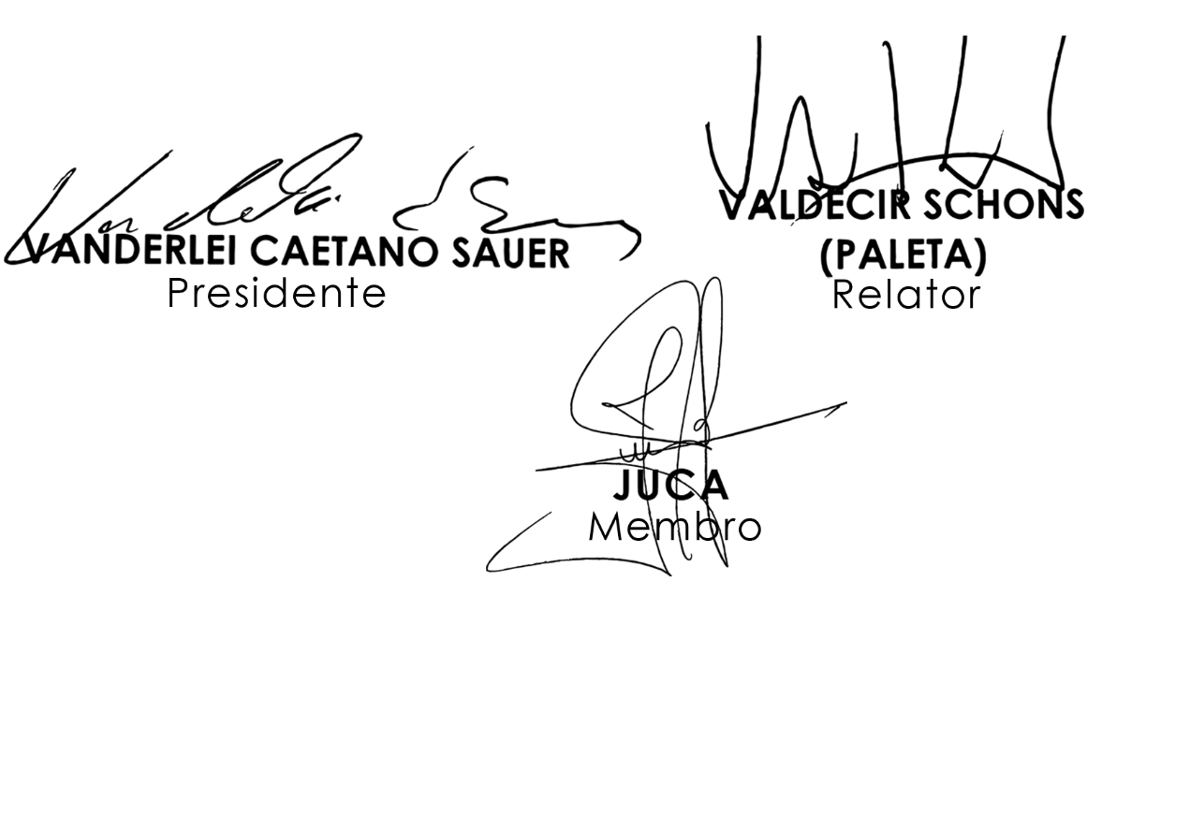
Sendo assim, e após analisar os aspectos legal, gramatical e lógico, e considerando a apresentação da Emenda Modificativa nº 01/2021, os Vereadores desta Comissão Permanente manifesta-se FAVORÁVEIS à matéria. É O PARECER. Plenário Ariovaldo Luiz Bier, em 22 de setembro de 2021.

